2025年重油开发公司金龙-中拐井区综合调整开发工程环境影响评价公众参与说明



中国石油新疆油田分公司重油开发公司
2026年7月

目 录
1 概述 1
2 首次环境影响评价信息公开情况 1
2.1 公开内容及日期 1
2.2 公开方式 1
2.3 公众意见情况 3
3 征求意见稿公示情况 1
3.1 公示内容及时限 1
3.2 公示方式 1
3.3查阅情况 5
3.4公众提出意见情况 5
4其他公众参与情况 5
5 公众意见处理情况 5
6 报批前公开情况 （第三次） 1
6.1 公开内容及日期 1
6.2 公开方式 1
7 诚信承诺 1

1 概述
2025年11月22日，中国石油天然气股份有限公司重油开发公司委托重庆港力环保股份有限公司承担了《2025年重油开发公司金龙-中拐井区综合调整开发工程》环境影响评价工作。根据《中华人民共和国环境影响评价法》《建设项目环境保护管理条例》《环境影响评价公众参与办法》（生态环境部令第4号）等文件规定，建设单位完成了本项目环评第一次公示和第二次公示（征求意见稿公示）。
2025年11月27日，中国石油天然气股份有限公司重油开发公司在新疆维吾尔自治区生态环境保护产业协会网站进行了第一次网上公示，公示时间为10个工作日，公示主要内容为项目概况、环境影响评价工作程序及主要工作内容、征求公众意见的主要事项、公众提出意见的主要方式、建设单位和环评单位信息及联系方式等。
2026年1月12日，环境影响报告书主要内容编制完成后，中国石油天然气股份有限公司重油开发公司在新疆维吾尔自治区生态环境保护产业协会网站进行了环境影响评价第二次公示（征求意见稿公示），公示主要内容为建设项目概要、主要影响、防治措施、初步结论、征求意见范围和事项等，公示有效期为10个工作日。
在网络公示期间，我公司通过报纸、张贴公告的形式对本项目环境影响报告书进行同步公示。
我公司在2026年3月18日开展拟报批公示，公开拟报批的环境影响报告书全文和公众参与说明。

2 首次环境影响评价信息公开情况

2.1 公开内容及日期
建设单位于2025年11月与重庆港力环保股份有限公司签订环境影响评价工作委托协议，确定重庆港力环保股份有限公司为环境影响报告书编制单位，委托开展项目环评工作7日内，中国石油天然气股份有限公司重油开发公司于2025年11月27日开展第一次网络公示。
首次公示公开的内容主要包括：
（1）建设项目名称、建设内容等基本情况；
（2）建设项目的建设单位名称和联系方式；
（3）承担评价工作的环境影响评价机构名称和联系方式；
（4）公众意见表的网络链接；
（4）提交公众意见表的方式和途径。
本项目首次环境影响评价信息符合《环境影响评价公众参与办法》要求。

2.2 公开方式

2.2.1 网络
中国石油天然气股份有限公司重油开发公司于2025年11月27日在新疆维吾尔自治区生态环境保护产业协会网站（http://www.xjhbcy.cn）上进行了第一次网络公示，向公众告知本项目的建设情况。
中国石油天然气股份有限公司重油开发公司在新疆维吾尔自治区生态环境保护产业协会网站开展网络公示，载体选择符合《环境影响评价公众参与办法》要求。公示链接：http://www.xjhbcy.cn，网络公示截图见图2.2-1。
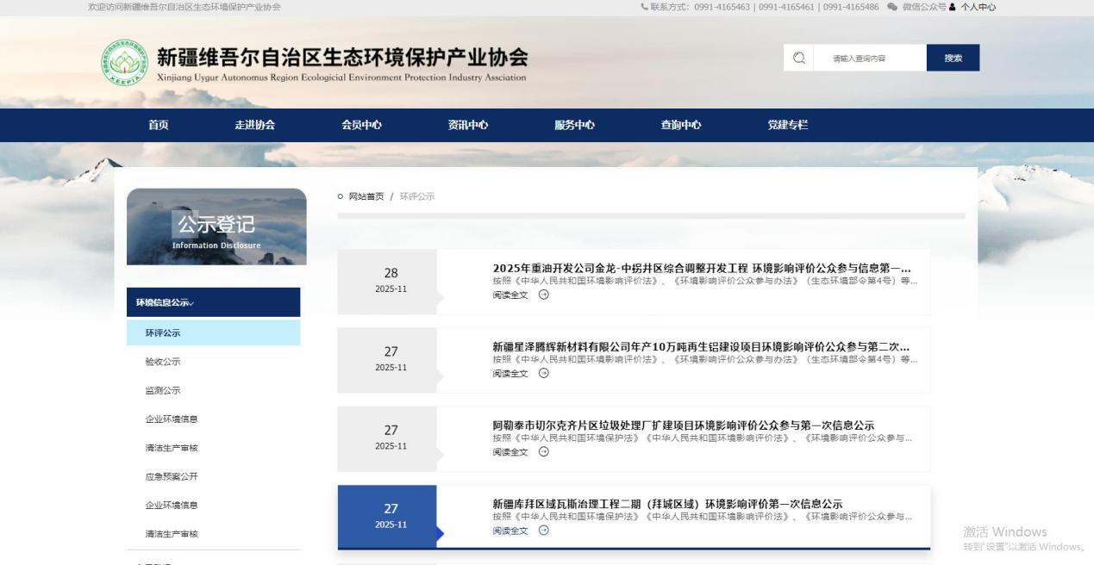
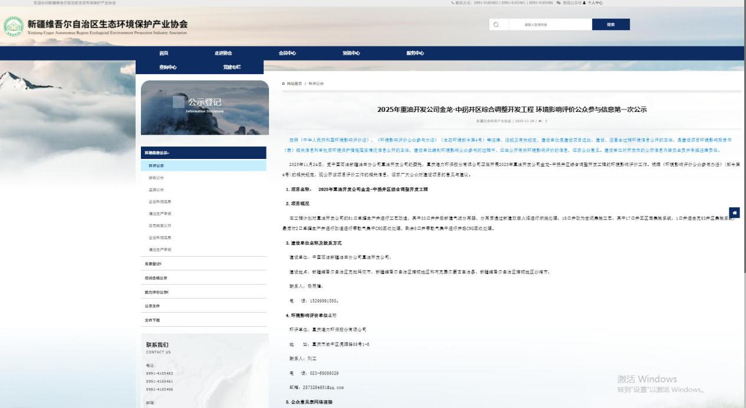
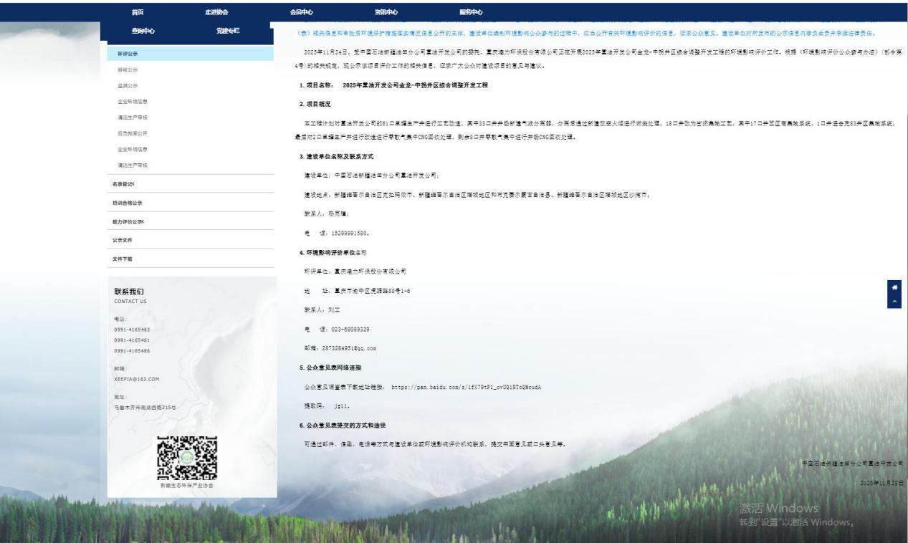
图2.2-1 本项目第一次网络公示截图

2.2.2其他
第一次公示期间，未采取其他公示方式。

2.3 公众意见情况
公示期间公示信息处于公开状态，公示公开期间未收到反对意见。

3 征求意见稿公示情况

3.1 公示内容及时限
根据《环境影响评价公众参与办法》的相关要求，本项目环境影响评价报告书征求意见稿完成后于2026年1月12日（公示时间10个工作日）在新疆维吾尔自治区生态环境保护产业协会进行二次公示，并于2026年1月16日、2026年1月19日在新疆法治报进行两次报纸公示。2026年1月在项目所在地张贴了环境影响评价公告。
第二次网络公示具体内容为：
（1）环境影响报告书征求意见稿全文的网络链接及查阅纸质报告书的方式
和途径；
（2）征求意见的公众范围；
（3）公众意见表的网络链接；
（4）公众提出意见的方式和途径；
（5）本项目建设单位的名称和联系方式；
（6）环评单位的名称和联系方式；
（7）公众提出意见的起止时间；
公示时限为10个工作日。
项目环境影响报告书的征求意见稿的主要内容基本完成，公示的主要内容及时限符合《环境影响评价公众参与办法》要求。

3.2 公示方式

3.2.1 网络
中国石油天然气股份有限公司重油开发公司于2026年1月12日在新疆维吾尔自治区生态环境保护产业协会网站（http://www.xjhbcy.cn）上开展环境影响评价第二次网络公示，向公众告知征求意见稿及其网络公众意见调查表的相关信息。公告网址：http://www.xjhbcy.cn/articles，载体选择符合《环境影响评价公众参与办法》要求。
征求意见稿网络公示截图见图3.2-1。
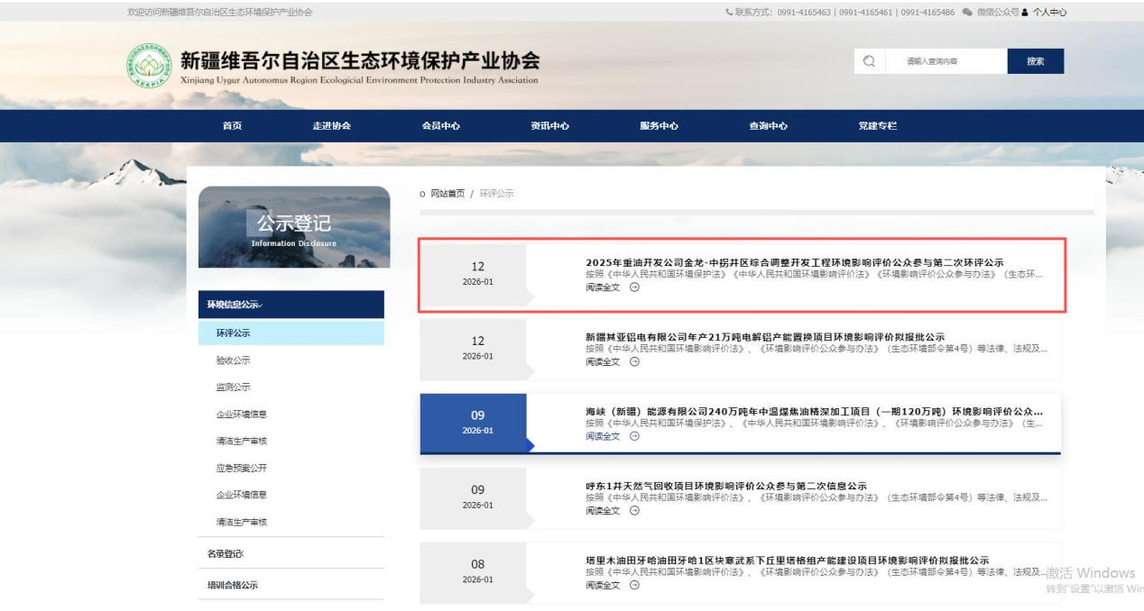
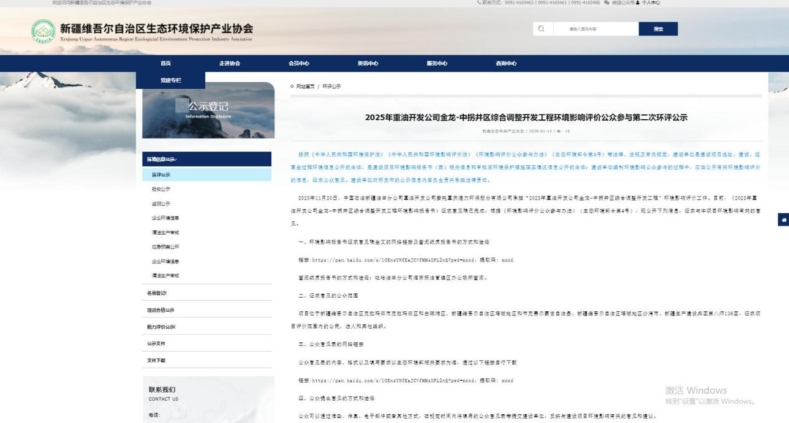
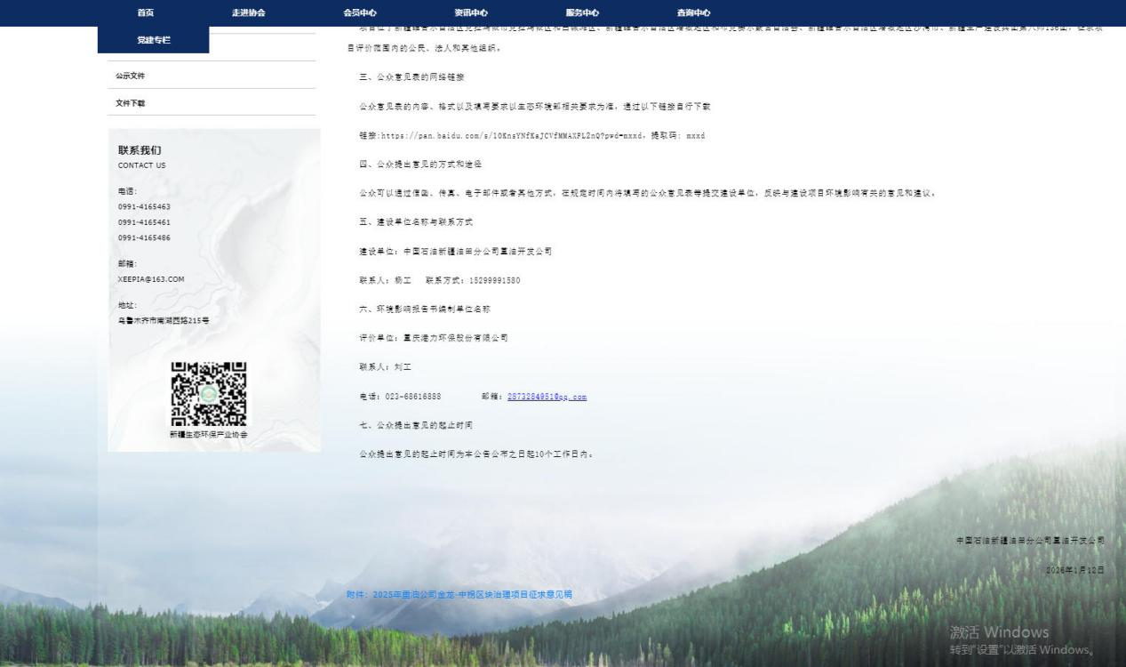
图3.2-1 本项目征求意见稿网络公示截图

3.2.2 报纸
中国石油天然气股份有限公司重油开发公司分别于2026年1月16日及2026年1月19日在项目所在地的新疆法治报对项目的环境影响评价信息进行了两次公告。
载体选择符合《环境影响评价公众参与办法》要求。
征求意见稿两次报纸公示截图见图3.2-2及图3.2-3。
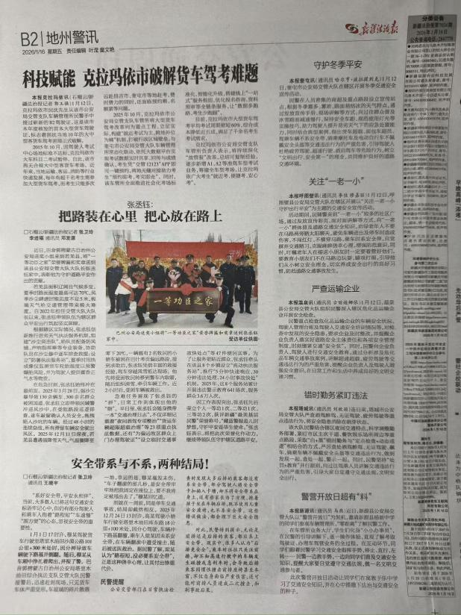 | 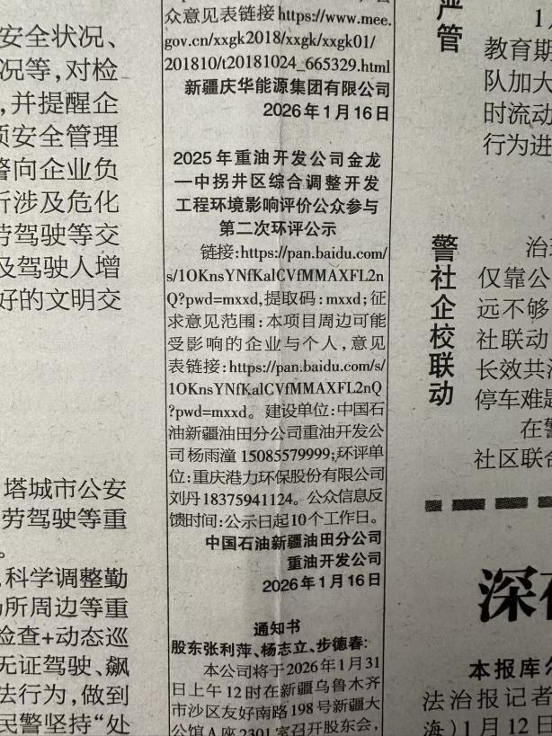
图3.2-2 本项目第一次报纸公示照片
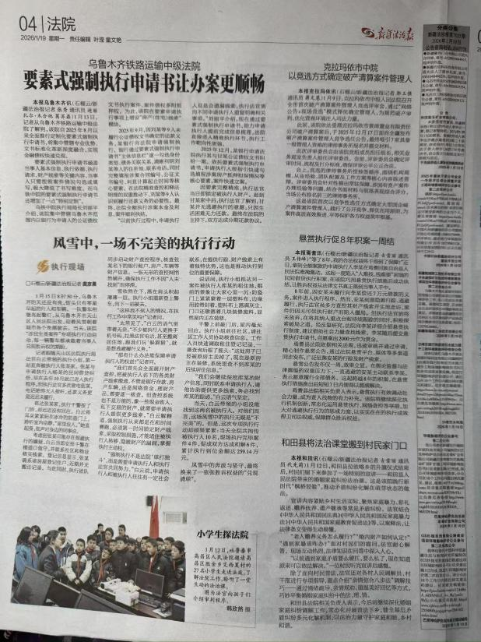 | 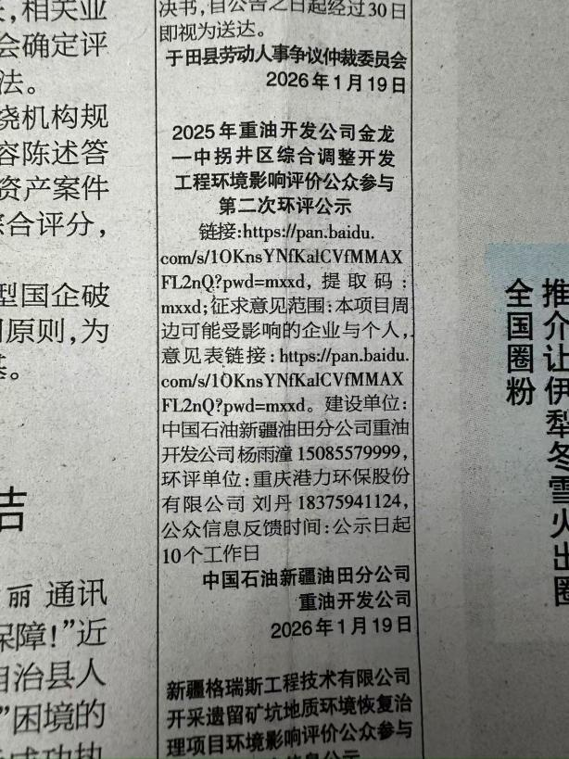
图3.2-3 本项目第二次报纸公示照片

3.2.3 张贴
在第二次公示期间，本项目在项目所在地公示栏进行了张贴公示，载体选择符合《环境影响评价公众参与办法》要求。张贴公示照片见图3.2-4。
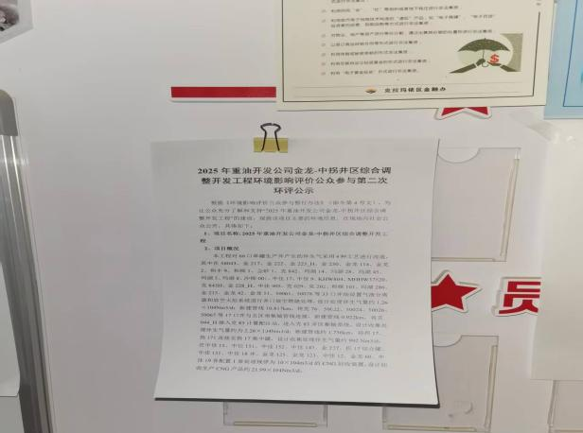 | 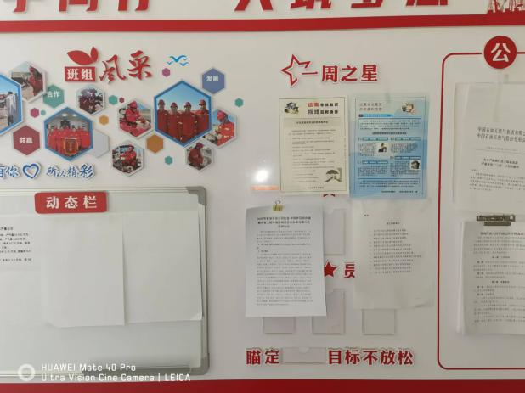
五区南转油站近景 | 五区南转油站远景
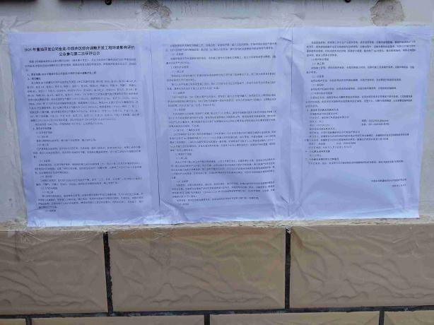 | 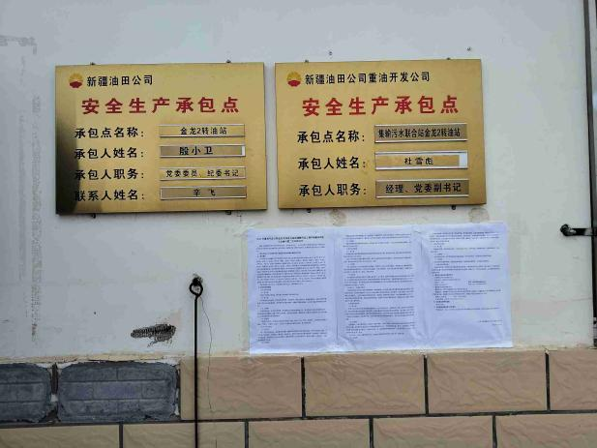
金龙2转油站近景 | 金龙2转油站远景
图3.2-4 本项目张贴公示栏照片

3.2.4其他
征求意见稿公示期间，公示信息处于公开状态，中国石油天然气股份有限公司重油开发公司公示公开期间未收到公众通过现场、网络、电话及书信等方式提出的意见。

3.3查阅情况
中国石油天然气股份有限公司重油开发公司在公司所在地设置征求意见稿查阅场所并提供纸质版环境影响报告书征求意见稿。无公众前来索取或查阅征求意见稿。

3.4公众提出意见情况
征求意见稿公示期间，公示信息处于公开状态，公示公开期间未收到公众通过现场、网络、电话及书信等方式提出的意见。

4其他公众参与情况
由于本项目未收到公众对环境影响方面提出的反馈意见，故未开展公众座谈会、听证会、专家论证会等深度公众参与，符合《环境影响评价公众参与办法》 要求。

5 公众意见处理情况
中国石油天然气股份有限公司重油开发公司未收到公众通过网络、电话及书信等方式提出的意见。

6 报批前公开情况 （第三次）

6.1 公开内容及日期
我公司在2026年3月18日开展拟报批公示，公开拟报批的环境影响报告书全文和公众参与说明。

6.2 公开方式

6.2.1 网络
我公司在向生态环境主管部门报批环境影响报告书前，于2026年3月18日在新疆维吾尔自治区生态环境保护产业协会网站上进行拟报批网络公示，载体选择符合《环境影响评价公众参与办法》要求。
网址：http://www.xjhbcy.cn/。
网络公示截图见图 6.2-1。

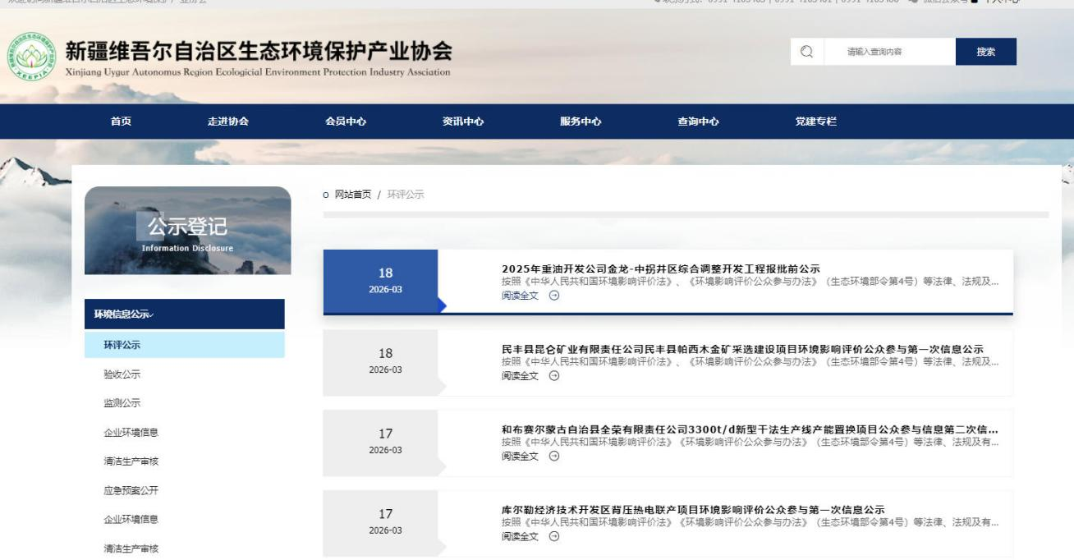
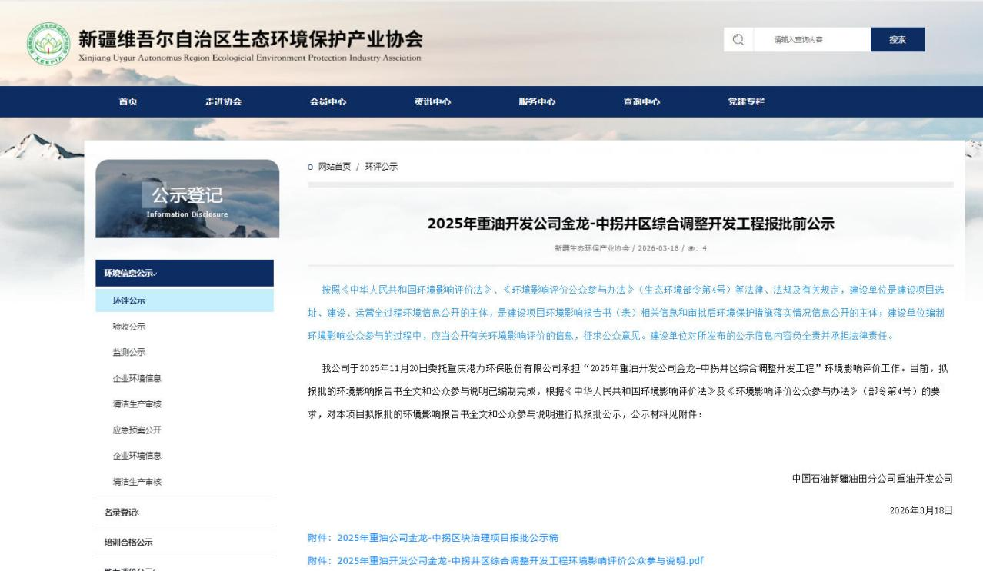
图 6.2-1 拟报批公示网页截图

6.2.2 其他
拟报批公示未采取其他公示方式。

7诚信承诺
本项目诚信承诺见附件。

